Внеклассное мероприятие «Праздник английского алфавита»

Цели мероприятия: актуализация фонетических и графических навыков; развитие творческих способностей учащихся; поддержание мотивации к овладению иностранным языком в целом.

Ход урока:

Учитель:
Во второй пришли вы класс,
Здесь английский встретил вас.
Стали вы его учить,
Буквы разные зубрить.

И вот теперь настал тот миг,
Когда здесь каждый ученик
Может буквы написать,
Алфавит весь рассказать.

Посмотри на буквы эти.
Их нарисовали дети!
Что ни буква, то- творение.
Видно было вдохновение.
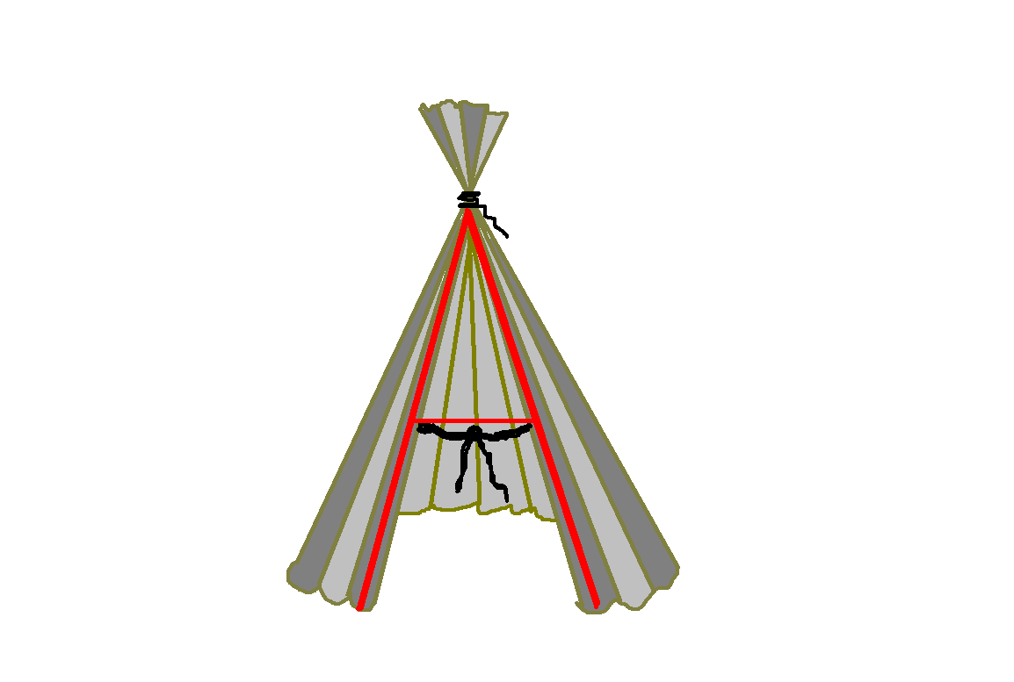
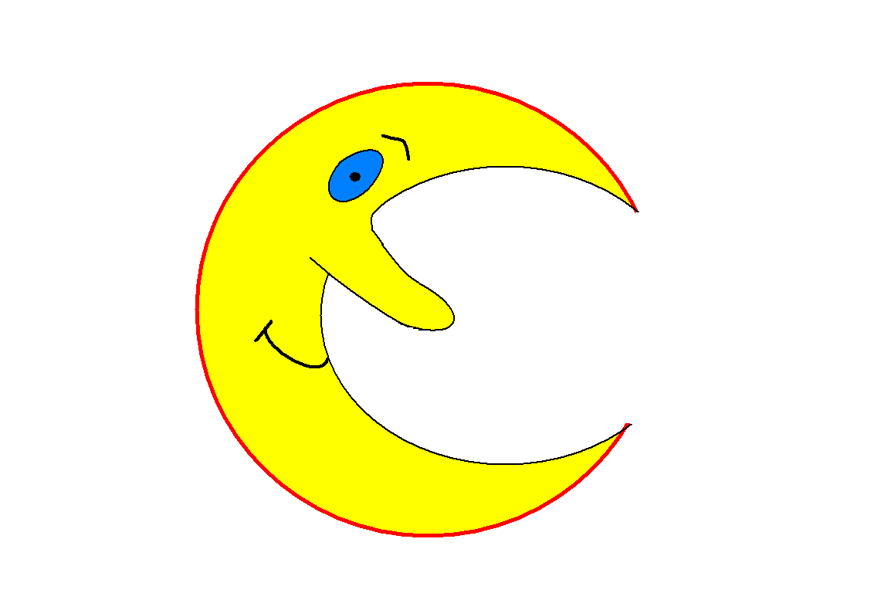
A - шалаш напоминает,
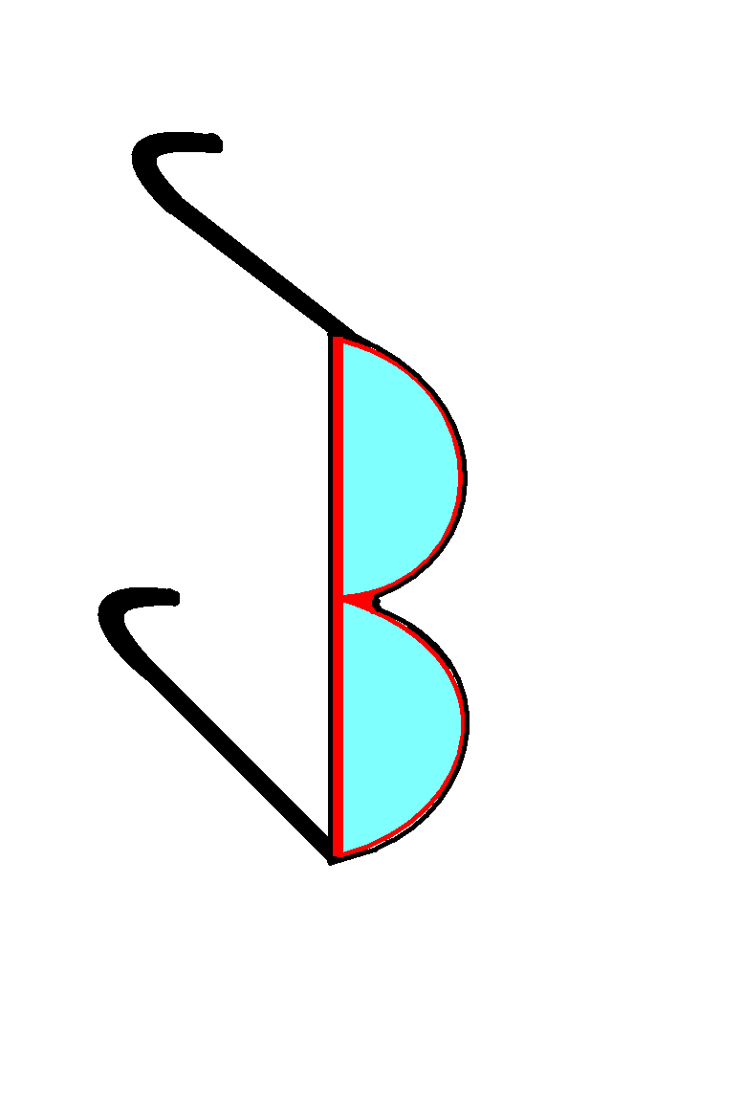
B - нам видеть помогает,
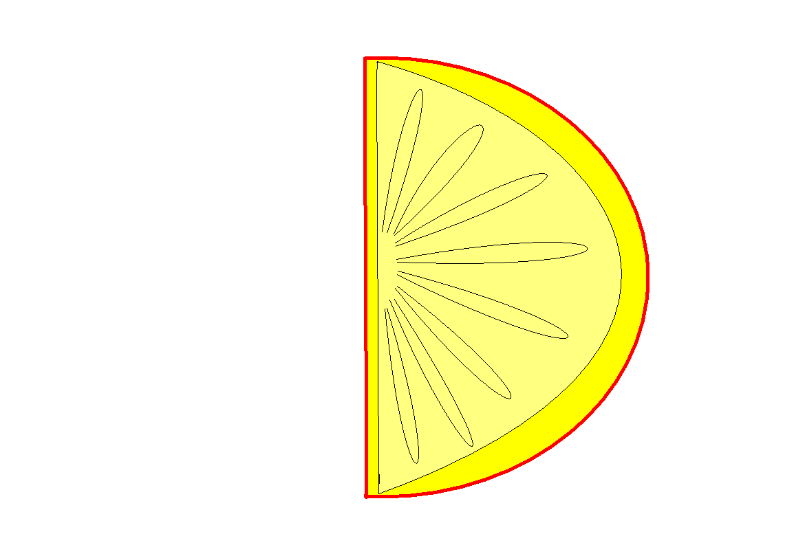
С - в ночи путь освещает,
D - вкус чая улучшает.
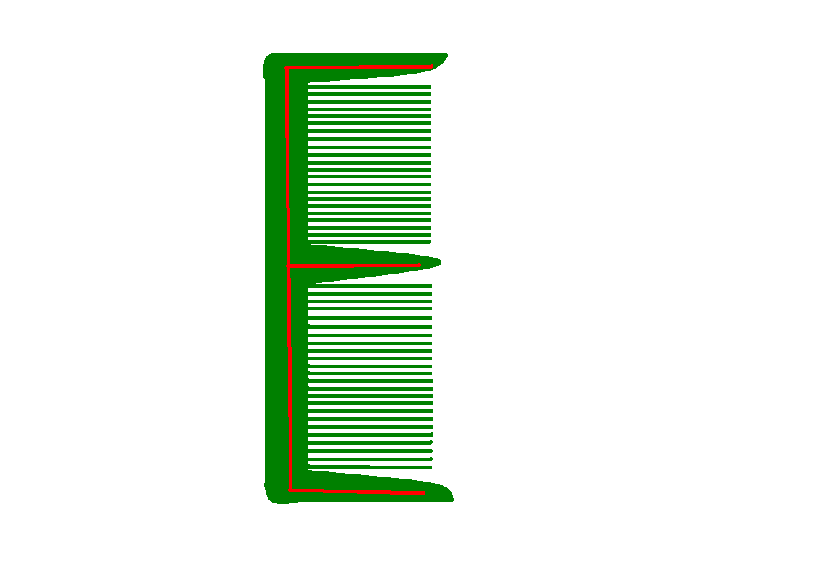

E – походит на расчёску,
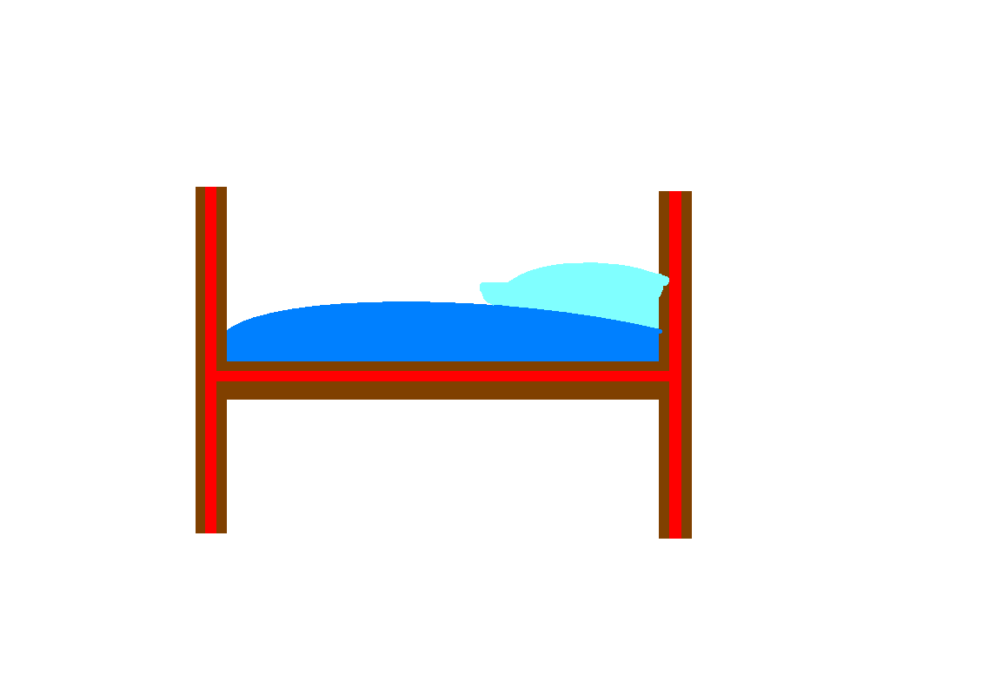
Что нужна нам для причёски.

F – увидишь во флажке,
G – змея на камушке.
H – обычная кровать,
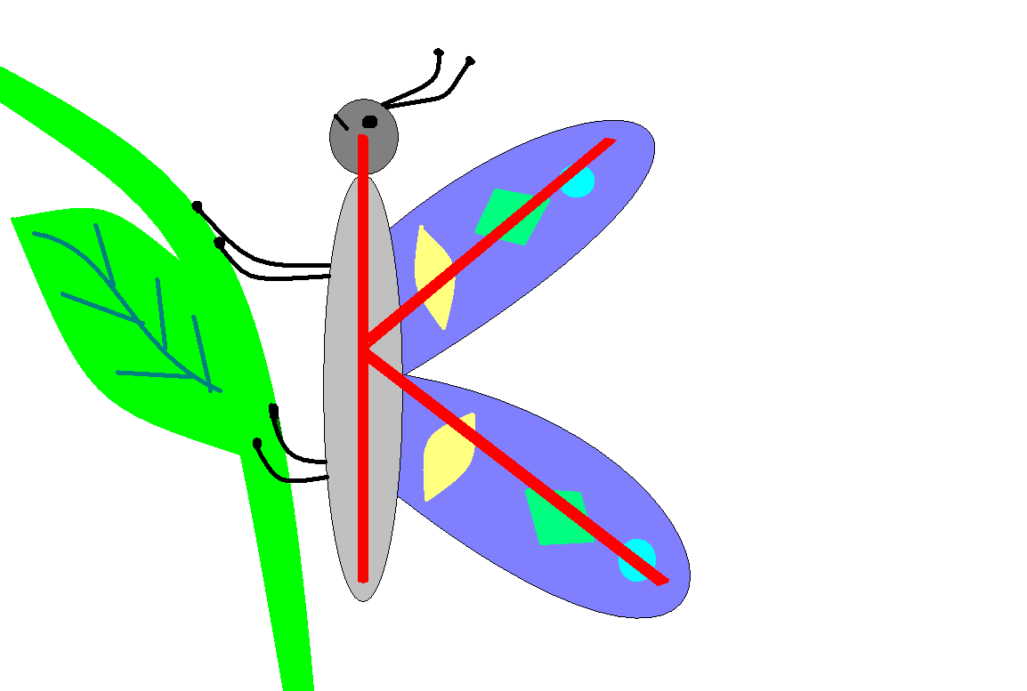
На которой любишь спать.

I – нужна нам для шитья,
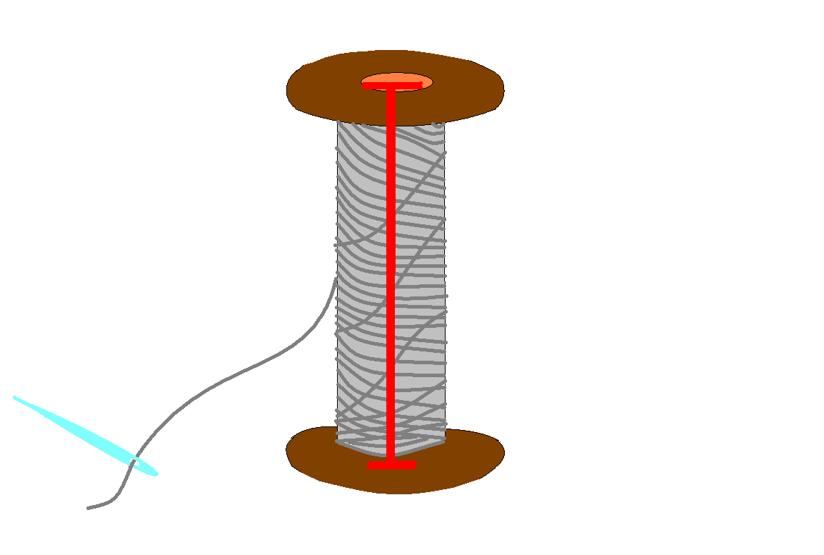
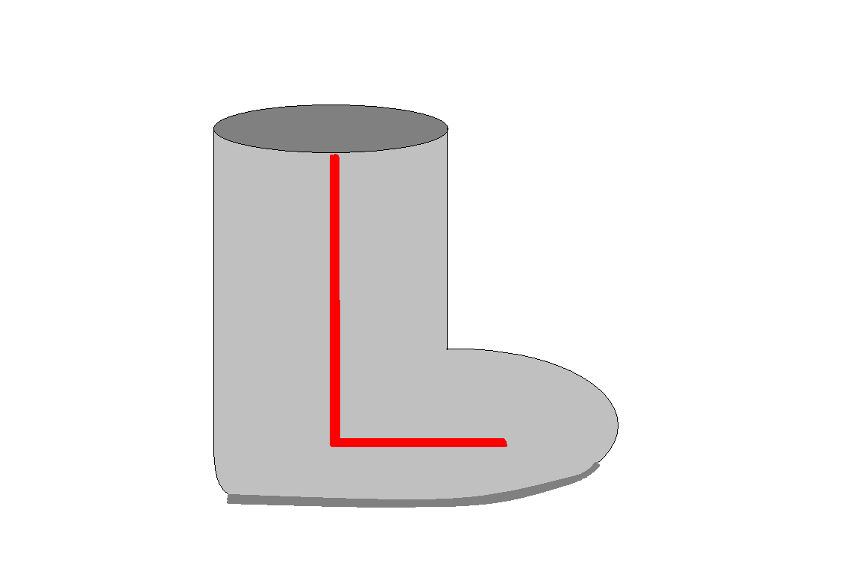
J – укрытие от дождя,
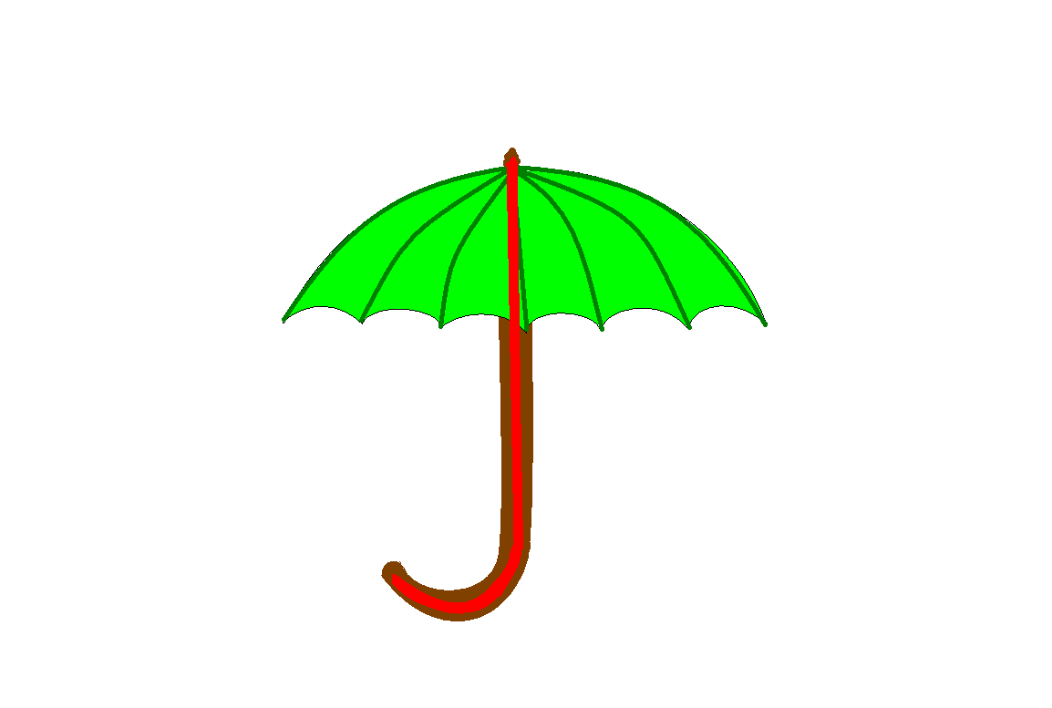
K – у бабочки крыло,
В L – зимой нам так тепло.

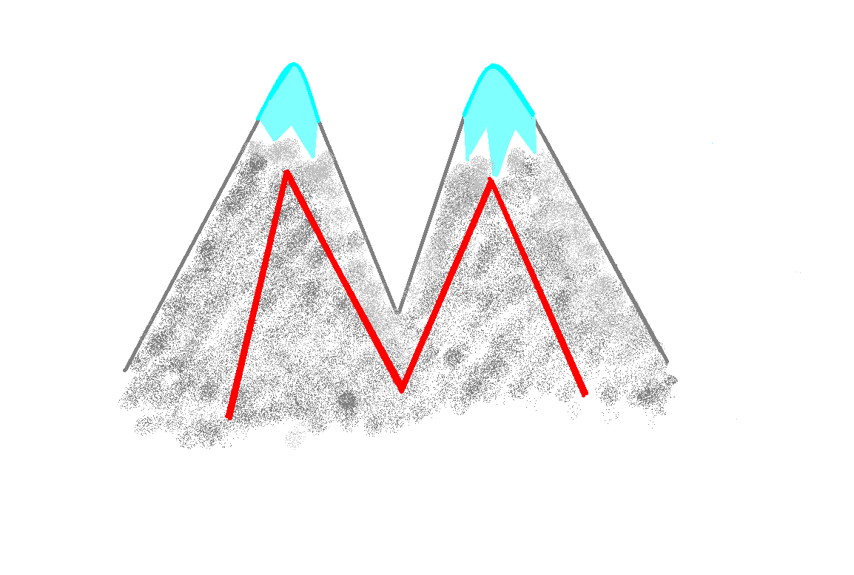

M – красивая гора,

N – всегда там, где гроза,
O – на небе жаркий блик,
P – на море парусник.
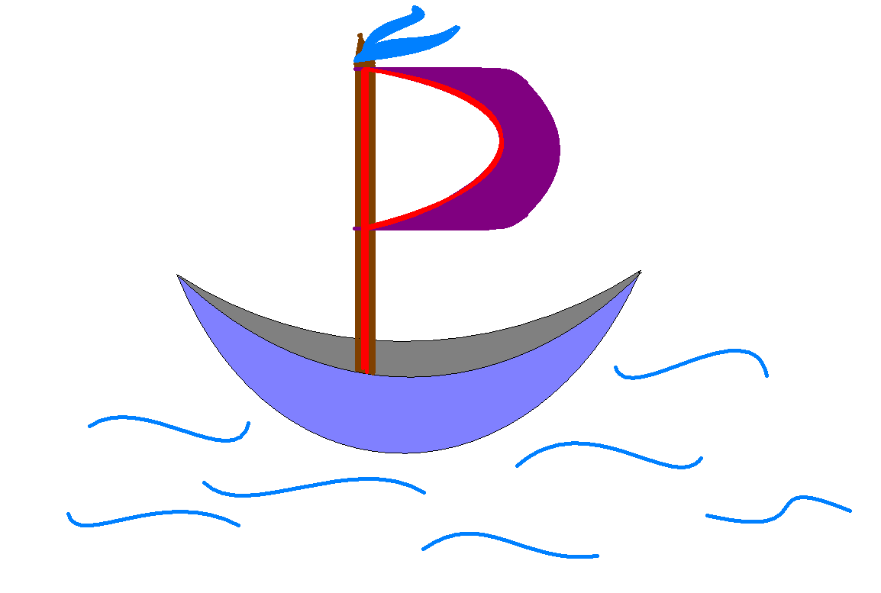
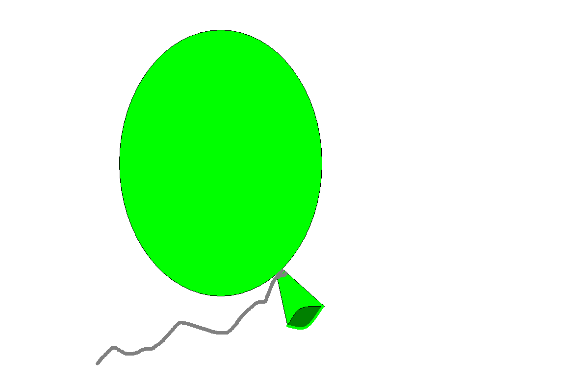
Эту букву я люблю,
А зовётся она –Q.
Q – нам шар напоминает,
Тот, что в воздухе летает.
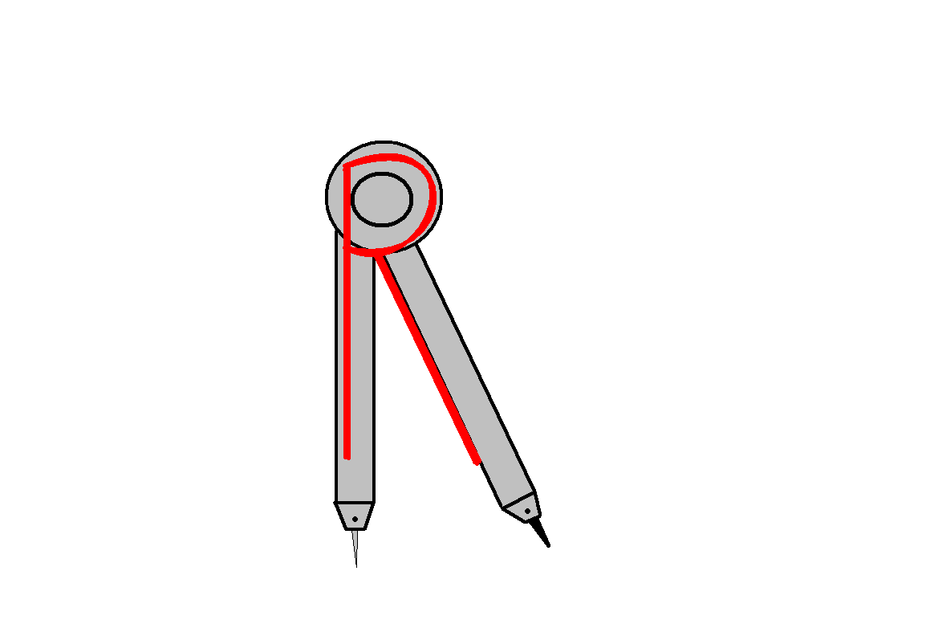
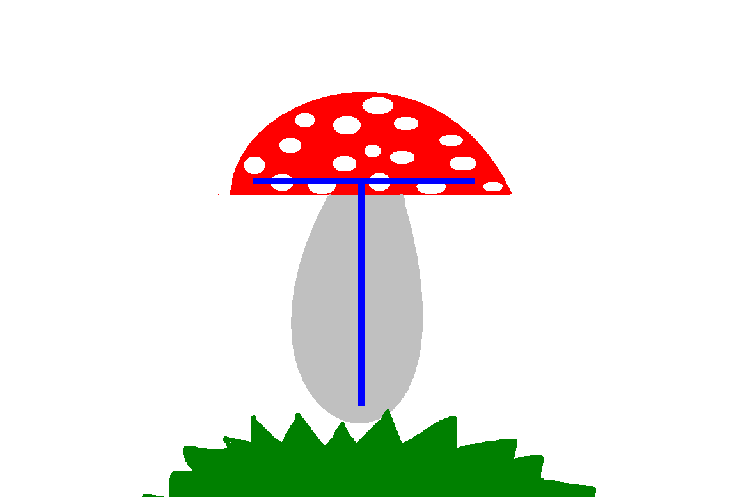
R - чертить нам помогает,
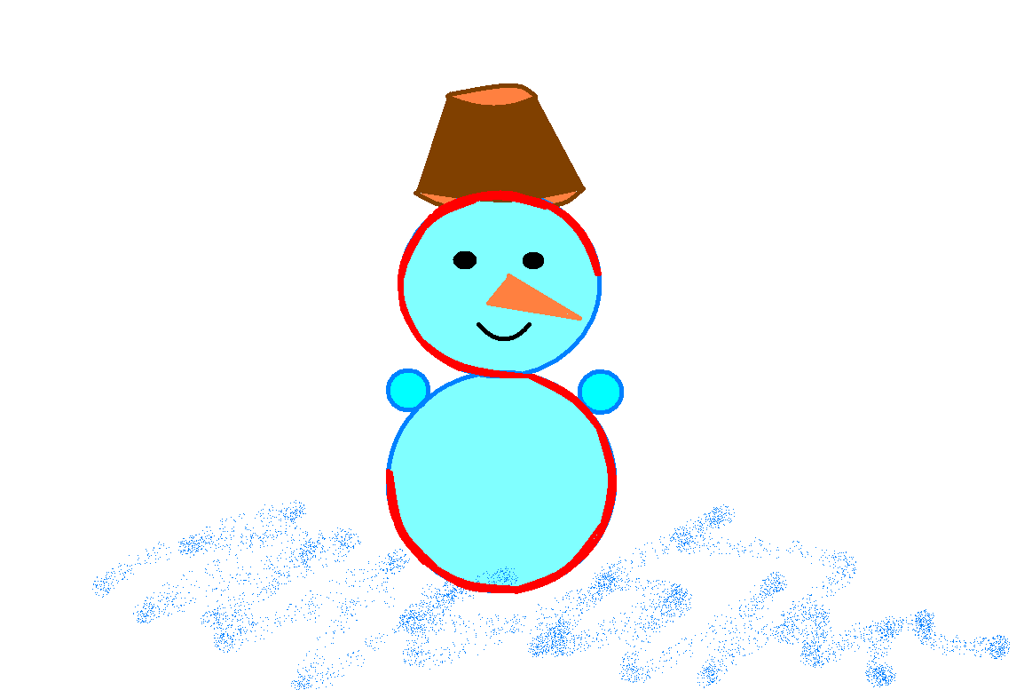
S - зимой нас веселит,
А весной она растает.
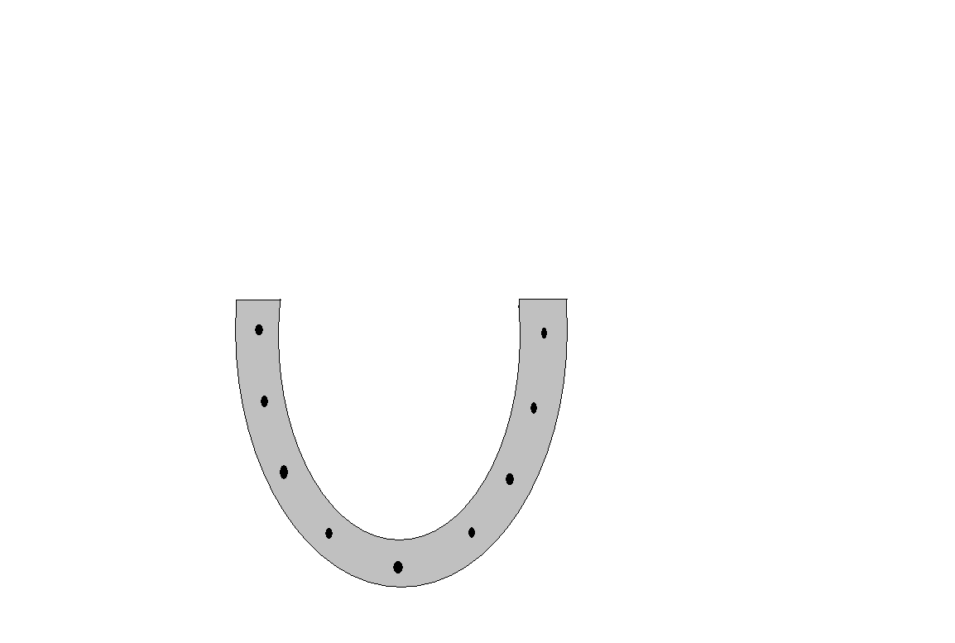
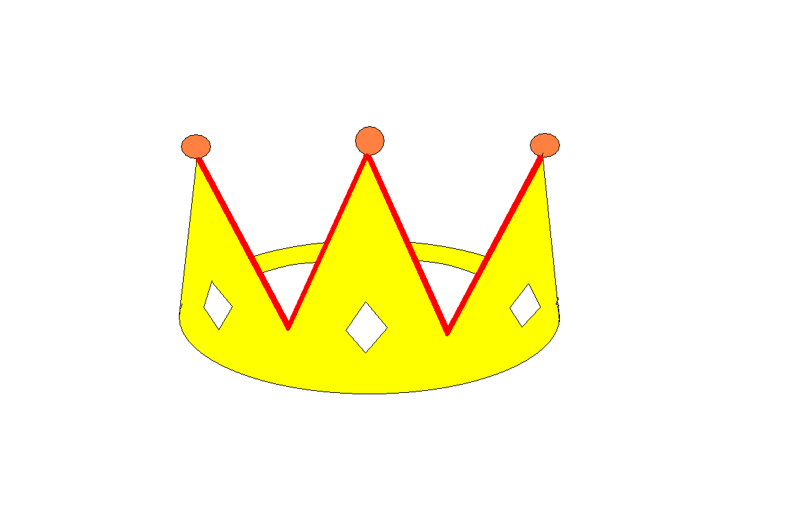
А вот T – красивый гриб.


U – походит на подкову,
V – на птицу в облаках,
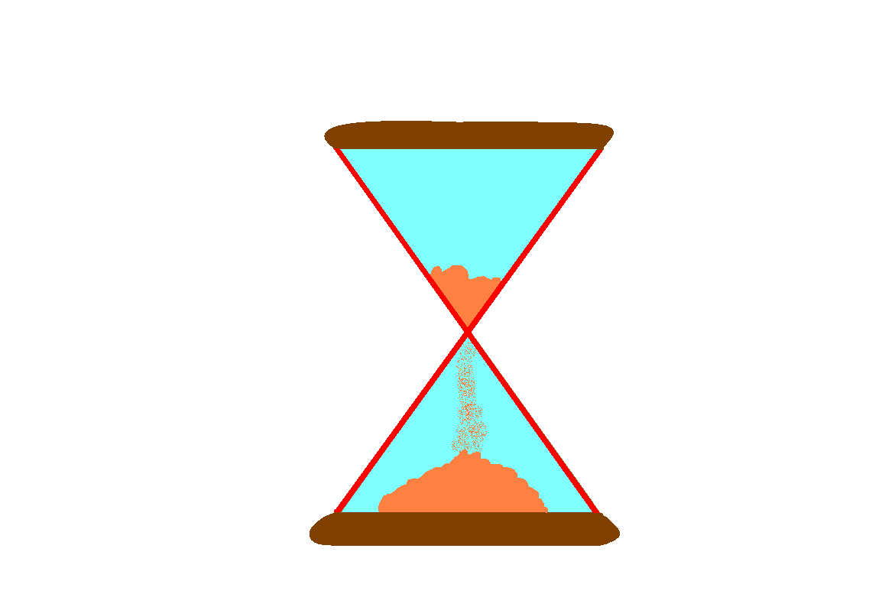
Эта буква (W) – на корону,
X – песок в старых часах.

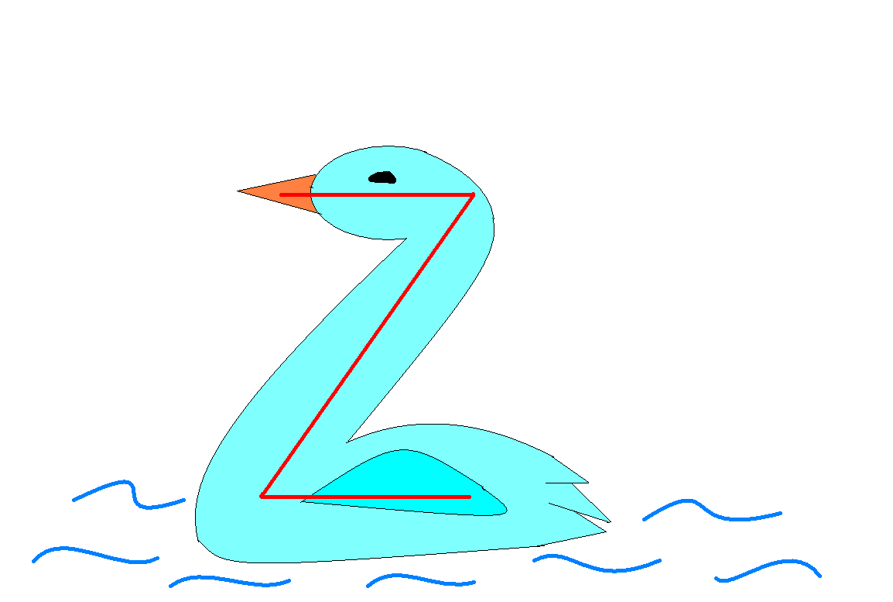
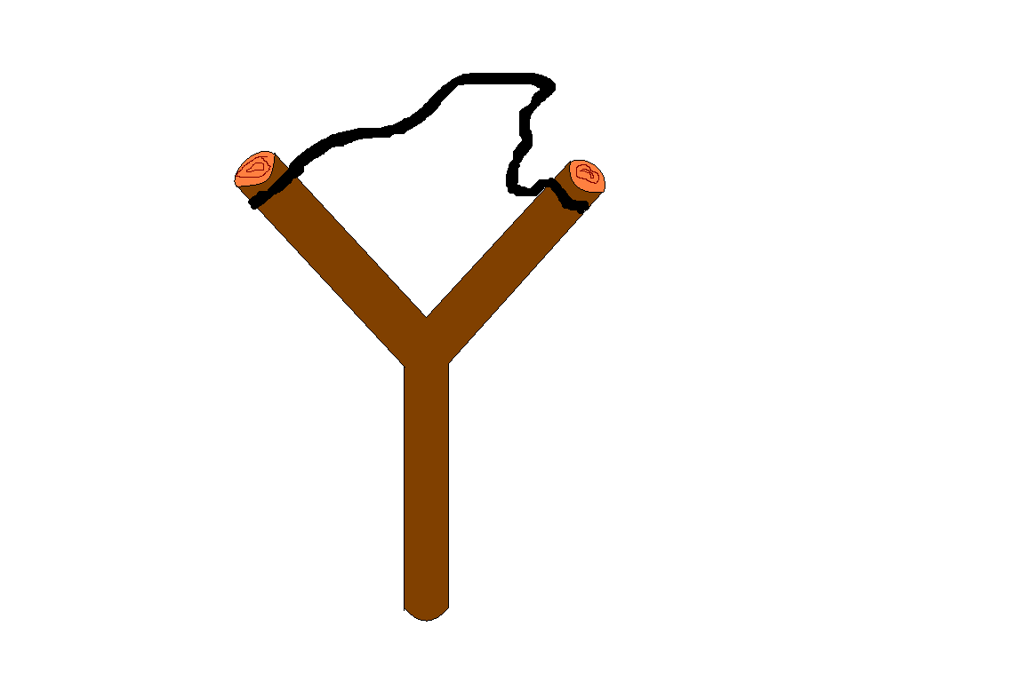
Y – для мальчика рогатка,
Z – как лебедь на пруду.
Буквы были как загадка,
А теперь их спеть могу.

Припев песни об алфавите:

A,B,C,D,E,F,G,
H,I,J,K,L,M,N,
O,P,Q,R,S,T,
U,V,W,X,Y,Z.

А теперь пришла пора:
Рыбачить будет детвора.
Рыбу мы сейчас поймаем,
И как зовут её -узнаем.

Игра «Рыбалка»
(На каждой рыбке написана одна из букв английского алфавита. К ней же прикреплена скрепка. Надо при помощи удочки с магнитом поймать рыбку и сказать её имя, т.е. назвать букву.)

Сезон рыбалки закрывается,
А наш праздник продолжается.

Перед вами элементы-
Это букв компоненты.

(можно составить следующие буквы: F,E,L,I,H,T,A,X,K,V,Z.)

И, наконец, последнее задание:
Попробуйте расшифровать послание.

23,5 1,18,5 2,18,9,12,12,9,1,14,20.
W e a r e b r i l l i a n t.

A-1 F-6 K-11 P-16 U-21
B-2 G-7 L-12 Q-17 V-22
C-3 H-8 M-13 R-18 W-23
D-4 I- 9 N-14 S-19 X-24
E-5 J-10 O-15 T-20 Y-25
Z-26

So, the lesson is over. You may be free. Good-bye!

